铁西区营商局对外服务窗口信息公开表

单位名称 | 对外服务窗口办公电话 | 办公地址 | 对外服务窗口负责人 | 对外服务窗口主要职能
铁西区营商环境建设局 | 024-25648822 | 铁西区北一西路52号 | 赵新宇 | 工程建设一窗口主要职能：负责工程建设审批综合受理。
 | 024-25643263  024-25641338  024-25642617 | 铁西区北一西路52号 | 邢大为 | 社会事务综合窗口主要职能：负责卫健、教育、文体、食品药品等审批事项综合受理。
 | 024-25659246 | 铁西区北一西路52号 | 蔡娜 | 注册登记审批窗口主要职能：负责注册登记审批。
综合工程建设一窗口 | 办结  涉及单 位  审批  受理  业务窗口人员  审查  登录（一体化平台）  窗口人员录入  网上申请
社会事务综合窗口 | 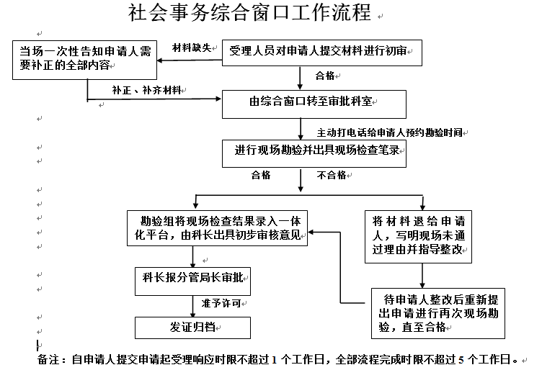
注册登记审批窗口 | 登录辽宁省市场监督管理一体化系统  发照  核准  窗口受理  录入信息

